Складские запасы на 22.08.2025г.

ПДИ 2.64 Море, 5960х5040х4180/1500, 1шт
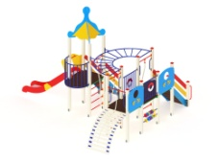

ПДИ 2.65, 6210х5870х4180/1500/1200/900, 1шт
Такого цвета

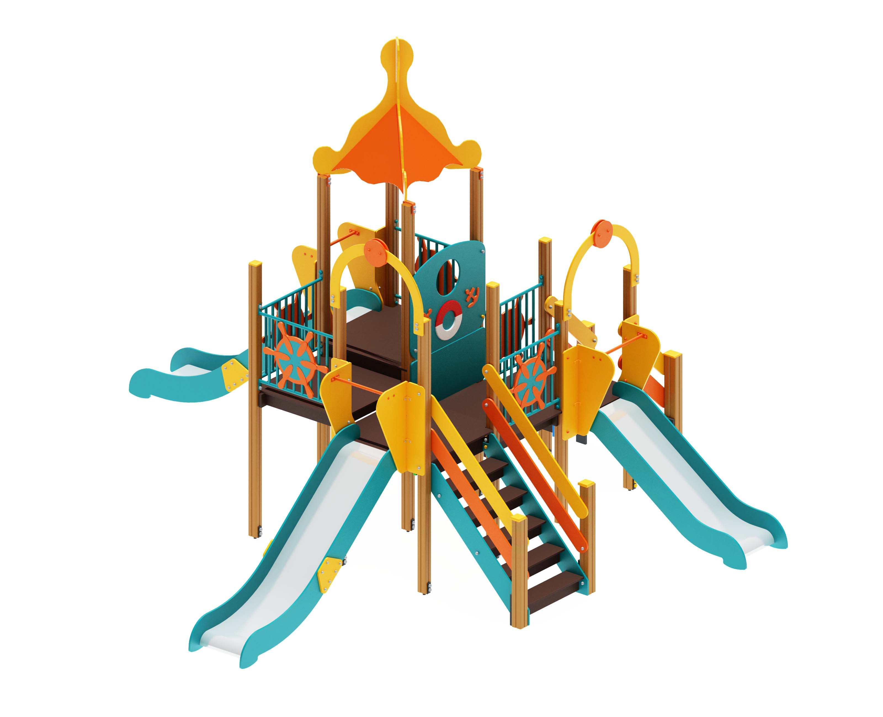

СК 6.650 Канатная площадка, 9580х4060х1800, 1шт
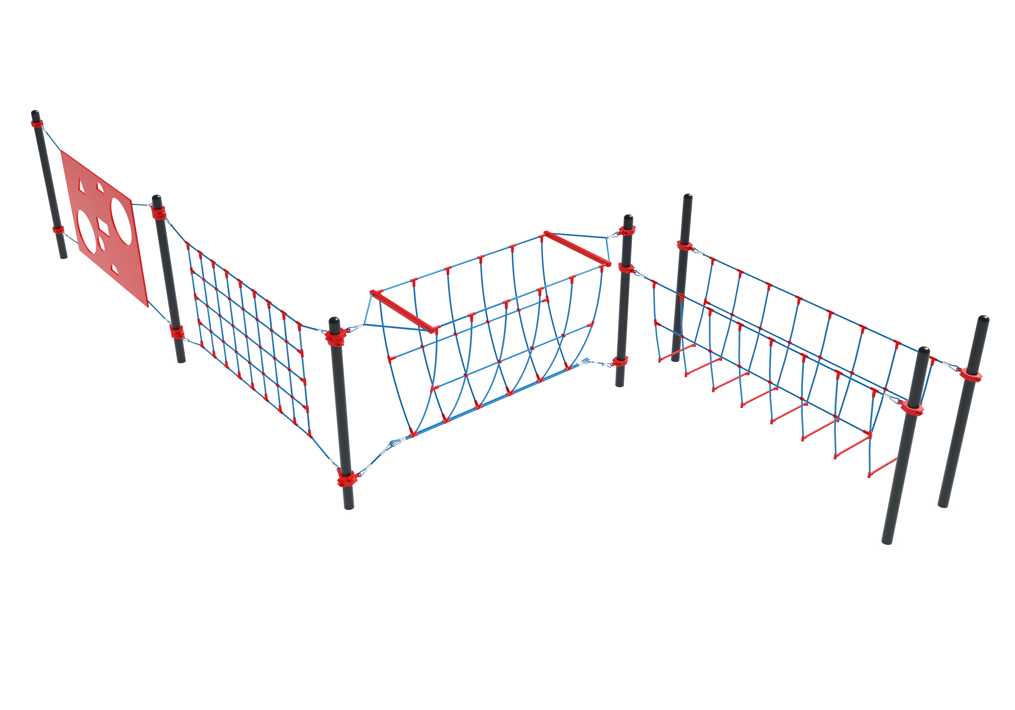

МАФ 11.033 Урна с вставкой, 1шт на ОСТАТКЕ
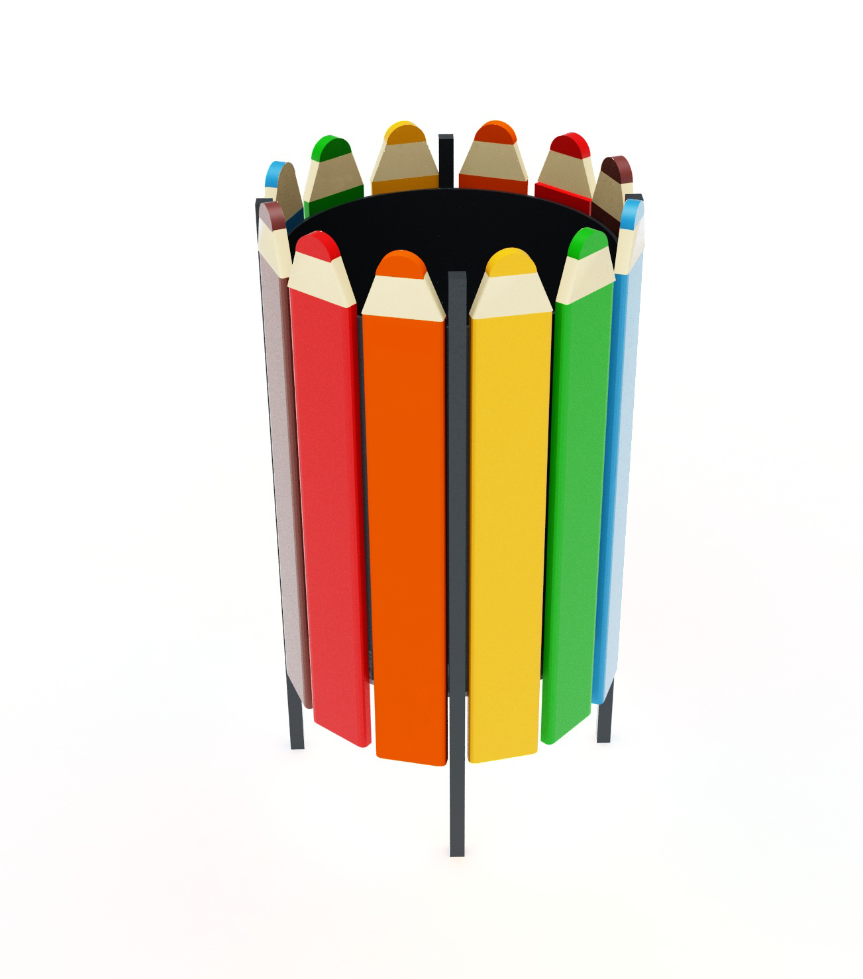

Эскиз | Полное наименование и габариты (ДхШхВ) | Количество
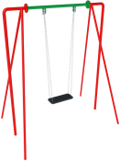 | Качели  (без подвеса)  1760х1200х2000 | 1
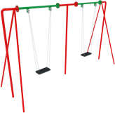 | Качели  (без подвеса)  3400х1200х2000 | 1
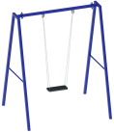 | Качели  (без подвеса)  1850х1300х2000 | 1
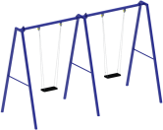 | Качели двойные (без подвеса) 3650х1300х2000 | 1
 | Качели двойные (Коричневые), (Без подвеса) 3650х1300х2000 | 1
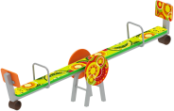 | Качалка-балансир со спинкой 2670х456х820  (Скоморохи) | 1
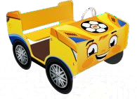 | Качалка на пружине Кабриолет 1250х855х965 | 1
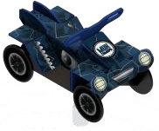 | Качалка на пружине Квадроцикл (Жёлтый) 1135х680х945 | 1
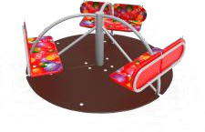 | Карусель шестиместная  (Скоморохи) 1660х1660х800 | 1
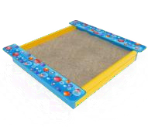 | Песочница малая (Шары)  1380х1450х220 | 1
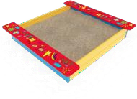 | Песочница малая  (Детство)  1380х1450х220 | 2

Эскиз | Полное наименование и габариты (ДхШхВ) | Количество
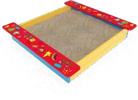 | Песочница (Детство) 1860х1900х220 | 1
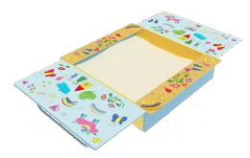 | Песочница с крышкой (Детство) 1220х1320х480 | 1
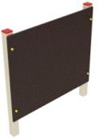 | Доска для рисования 1500х110х1500 | 1
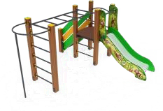 | Площадка для Игры  Горка 750  (Детство)  2810х2730х1500 | 1
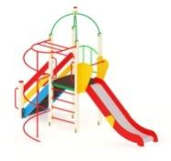 | Площадка для Игры  Горка 1200  (Скоморохи)  4370х2360х3320 | 1
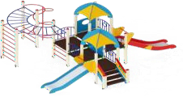 | Площадка для Игры Космос Горки 1200, 750 (Одоцветие)  5190х5570х3680 | 1
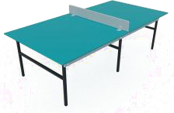 | Стол теннисный малый 2440х1220х900 | 2
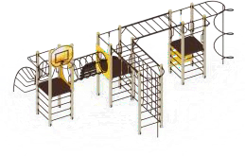 | Спортивный комплекс 8800х5300х3100 | 1
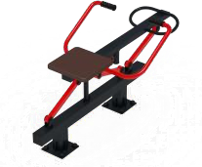 | Тренажёр  Гребля  1570х740х830 | 1
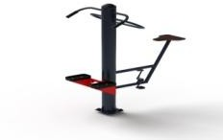 | Тренажёр  Степ + вело 1290х780х1500 | 1
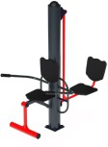 | Тренажёр  Жим ногами + Флекс 1440х780х1820 | 1
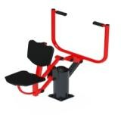 | Тренажёр  Жим к груди  900х740х1175 | 1

Эскиз | Полное наименование и габариты (ДхШхВ) | Количество
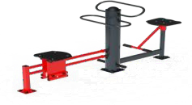 | Тренажёр  Комплексный  2180х760х1250 | 1
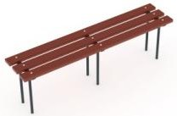 | Лавочка  1950х380х450 | 3
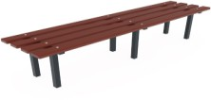 | Лавочка 2000х485х485 | 1
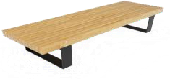 | Лавочка  2000х645х450 | 1
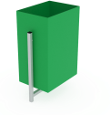 | Урна Прямоугольная 370х250х650 | 3
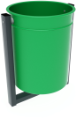 | Урна круглая  360х300х455 | 6

